Osnovna statistika

Statistics
Spol:
N | Valid | 326
 | Missing | 0

Spol:
 |  | Frequency | Percent | Valid Percent | Cumulative Percent
Valid | Ženski | 149 | 45,7 | 45,7 | 45,7
 | Moški | 177 | 54,3 | 54,3 | 100,0
 | Total | 326 | 100,0 | 100,0

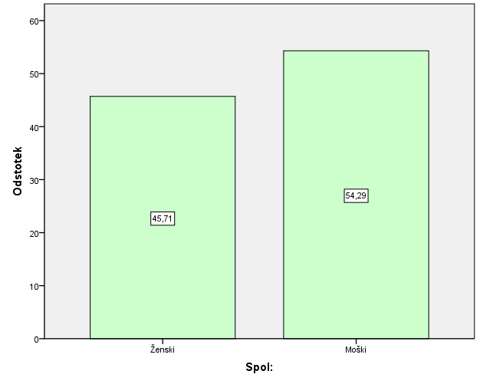

Statistics
Starost
N | Valid | 326
 | Missing | 0

Starost
 |  | Frequency | Percent | Valid Percent | Cumulative Percent
Valid | 18 do 30 let | 109 | 33,4 | 33,4 | 33,4
 | 31 do 50 let | 122 | 37,4 | 37,4 | 70,9
 | nad 50 let | 95 | 29,1 | 29,1 | 100,0
 | Total | 326 | 100,0 | 100,0

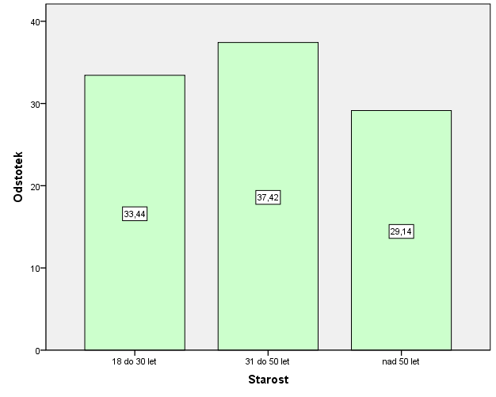

Statistics
Kraj bivanja
N | Valid | 326
 | Missing | 0

Kraj bivanja
 |  | Frequency | Percent | Valid Percent | Cumulative Percent
Valid | Mesto | 202 | 62,0 | 62,0 | 62,0
 | Podeželje | 124 | 38,0 | 38,0 | 100,0
 | Total | 326 | 100,0 | 100,0

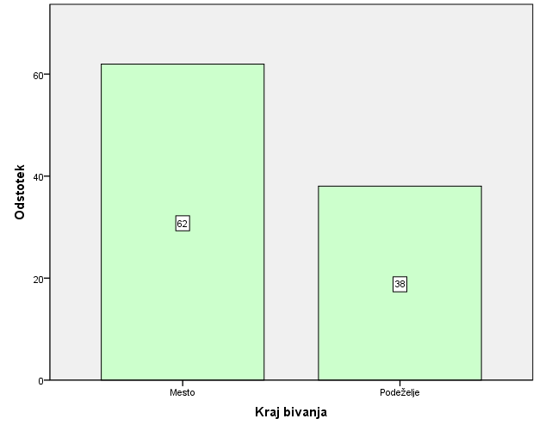

Statistics
Izobrazba
N | Valid | 326
 | Missing | 0

Izobrazba
 |  | Frequency | Percent | Valid Percent | Cumulative Percent
Valid | osnovna šola ali manj | 14 | 4,3 | 4,3 | 4,3
 | srednja ali poklicna šola | 145 | 44,5 | 44,5 | 48,8
 | višja šola ali več | 167 | 51,2 | 51,2 | 100,0
 | Total | 326 | 100,0 | 100,0

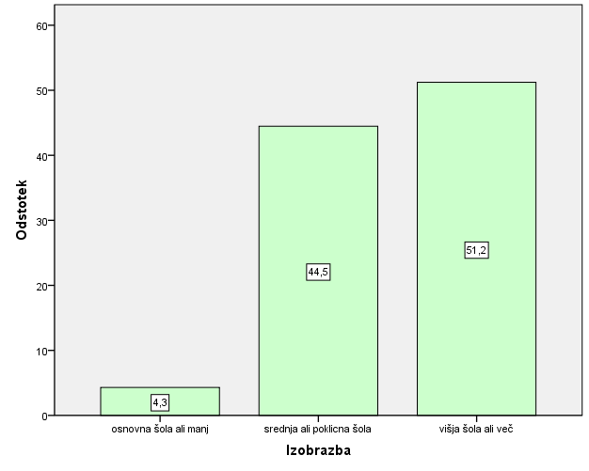

Statistics
Zaposlitev
N | Valid | 326
 | Missing | 0

Zaposlitev
 |  | Frequency | Percent | Valid Percent | Cumulative Percent
Valid | Trenutno nezaposlen | 37 | 11,3 | 11,3 | 11,3
 | Poln delovni čas | 156 | 47,9 | 47,9 | 59,2
 | Polovičen | 15 | 4,6 | 4,6 | 63,8
 | Upokojen | 35 | 10,7 | 10,7 | 74,5
 | Invalidsko upokojen | 2 | ,6 | ,6 | 75,2
 | Študent | 71 | 21,8 | 21,8 | 96,9
 | Drugo | 10 | 3,1 | 3,1 | 100,0
 | Total | 326 | 100,0 | 100,0

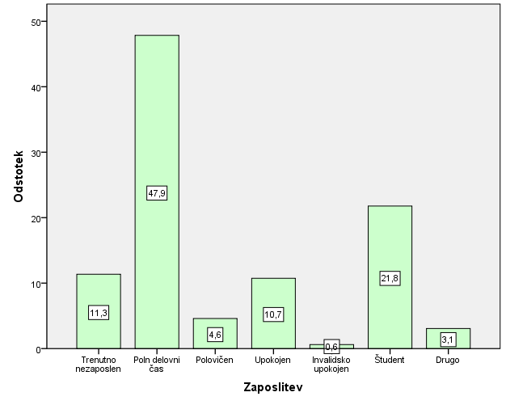
Statistics
Prva številka vaše poštne številke
N | Valid | 326
 | Missing | 0

Prva številka vaše poštne številke
 |  | Frequency | Percent | Valid Percent | Cumulative Percent
Valid | 1 | 177 | 54,3 | 54,3 | 54,3
 | 2 | 33 | 10,1 | 10,1 | 64,4
 | 3 | 19 | 5,8 | 5,8 | 70,2
 | 4 | 16 | 4,9 | 4,9 | 75,2
 | 5 | 32 | 9,8 | 9,8 | 85,0
 | 6 | 16 | 4,9 | 4,9 | 89,9
 | 8 | 29 | 8,9 | 8,9 | 98,8
 | 9 | 4 | 1,2 | 1,2 | 100,0
 | Total | 326 | 100,0 | 100,0
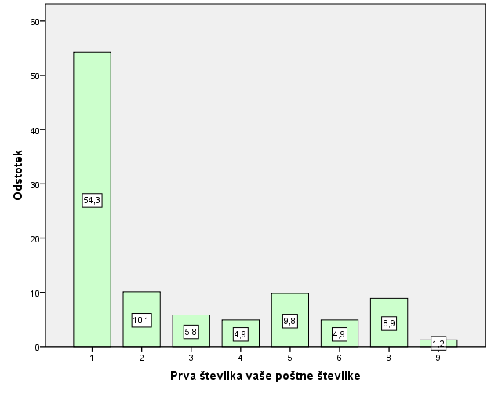

Statistics
Zelo veliko uporabljam medije na splošno
N | Valid | 326
 | Missing | 0

Zelo veliko uporabljam medije na splošno
 |  | Frequency | Percent | Valid Percent | Cumulative Percent
Valid | 1-sploh se NE strinjam | 18 | 5,5 | 5,5 | 5,5
 | 2 | 33 | 10,1 | 10,1 | 15,6
 | 3 | 80 | 24,5 | 24,5 | 40,2
 | 4 | 88 | 27,0 | 27,0 | 67,2
 | 5-popolnoma se strinjam | 107 | 32,8 | 32,8 | 100,0
 | Total | 326 | 100,0 | 100,0

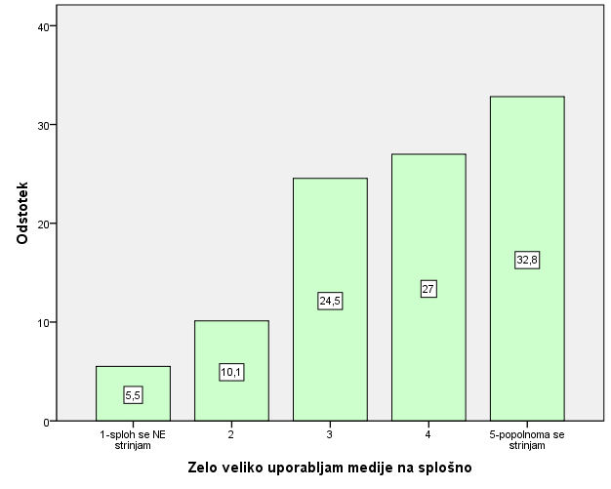
Statistics
Zelo veliko uporabljam medije z ekrani (npr. TV, računalnik, mobilni telefon, …).
N | Valid | 326
 | Missing | 0

Zelo veliko uporabljam medije z ekrani (npr. TV, računalnik, mobilni telefon, …).
 |  | Frequency | Percent | Valid Percent | Cumulative Percent
Valid | 1-sploh se NE strinjam | 15 | 4,6 | 4,6 | 4,6
 | 2 | 24 | 7,4 | 7,4 | 12,0
 | 3 | 59 | 18,1 | 18,1 | 30,1
 | 4 | 84 | 25,8 | 25,8 | 55,8
 | 5-popolnoma se strinjam | 144 | 44,2 | 44,2 | 100,0
 | Total | 326 | 100,0 | 100,0

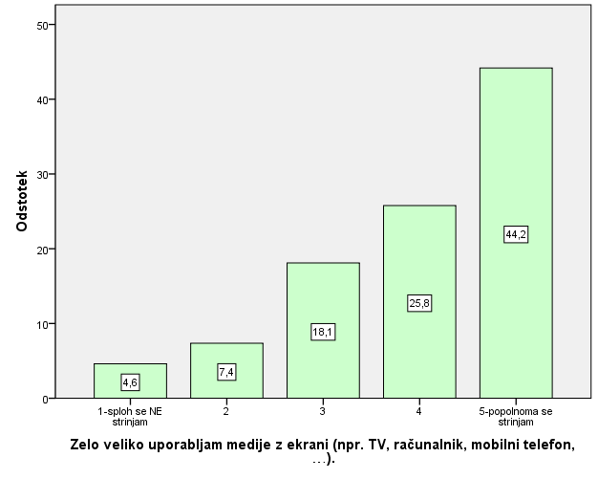

Statistics
Na internetu sem prisoten praktično ves čas.
N | Valid | 326
 | Missing | 0

Na internetu sem prisoten praktično ves čas.
 |  | Frequency | Percent | Valid Percent | Cumulative Percent
Valid | 1-sploh se NE strinjam | 44 | 13,5 | 13,5 | 13,5
 | 2 | 81 | 24,8 | 24,8 | 38,3
 | 3 | 86 | 26,4 | 26,4 | 64,7
 | 4 | 64 | 19,6 | 19,6 | 84,4
 | 5-popolnoma se strinjam | 51 | 15,6 | 15,6 | 100,0
 | Total | 326 | 100,0 | 100,0

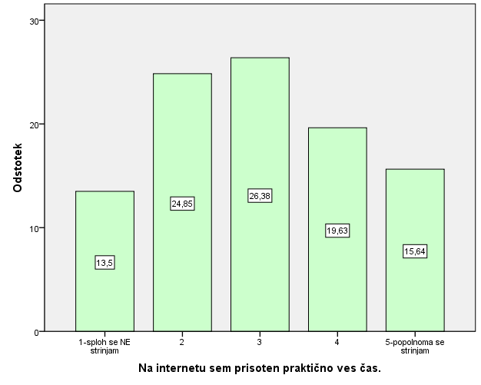

Statistics
Zelo veliko uporabljam družbena omrežja (npr. Facebook, Instagram, Pinterest …).
N | Valid | 326
 | Missing | 0

Zelo veliko uporabljam družbena omrežja (npr. Facebook, Instagram, Pinterest …).
 |  | Frequency | Percent | Valid Percent | Cumulative Percent
Valid | 1-sploh se NE strinjam | 76 | 23,3 | 23,3 | 23,3
 | 2 | 83 | 25,5 | 25,5 | 48,8
 | 3 | 65 | 19,9 | 19,9 | 68,7
 | 4 | 60 | 18,4 | 18,4 | 87,1
 | 5-popolnoma se strinjam | 42 | 12,9 | 12,9 | 100,0
 | Total | 326 | 100,0 | 100,0

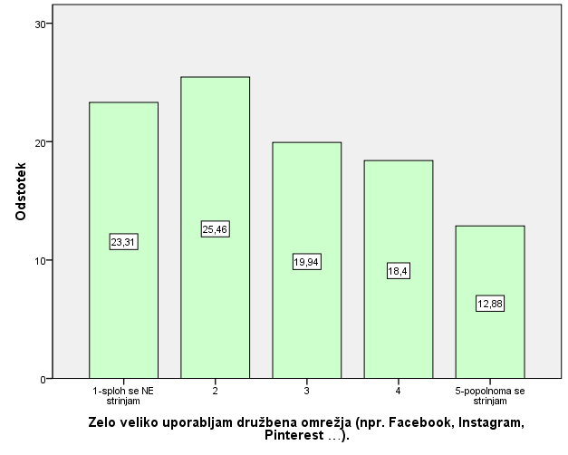

Statistics
 |  | Zelo veliko uporabljam medije na splošno | Zelo veliko uporabljam medije z ekrani (npr. TV, računalnik, mobilni telefon, …). | Na internetu sem prisoten praktično ves čas. | Zelo veliko uporabljam družbena omrežja (npr. Facebook, Instagram, Pinterest …).
N | Valid | 326 | 326 | 326 | 326
 | Missing | 0 | 0 | 0 | 0
Mean |  | 3,71 | 3,98 | 2,99 | 2,72

Zelo veliko uporabljam medije na splošno
 |  | Frequency | Percent | Valid Percent | Cumulative Percent
Valid | 1-sploh se NE strinjam | 18 | 5,5 | 5,5 | 5,5
 | 2 | 33 | 10,1 | 10,1 | 15,6
 | 3 | 80 | 24,5 | 24,5 | 40,2
 | 4 | 88 | 27,0 | 27,0 | 67,2
 | 5-popolnoma se strinjam | 107 | 32,8 | 32,8 | 100,0
 | Total | 326 | 100,0 | 100,0

Zelo veliko uporabljam medije z ekrani (npr. TV, računalnik, mobilni telefon, …).
 |  | Frequency | Percent | Valid Percent | Cumulative Percent
Valid | 1-sploh se NE strinjam | 15 | 4,6 | 4,6 | 4,6
 | 2 | 24 | 7,4 | 7,4 | 12,0
 | 3 | 59 | 18,1 | 18,1 | 30,1
 | 4 | 84 | 25,8 | 25,8 | 55,8
 | 5-popolnoma se strinjam | 144 | 44,2 | 44,2 | 100,0
 | Total | 326 | 100,0 | 100,0

Na internetu sem prisoten praktično ves čas.
 |  | Frequency | Percent | Valid Percent | Cumulative Percent
Valid | 1-sploh se NE strinjam | 44 | 13,5 | 13,5 | 13,5
 | 2 | 81 | 24,8 | 24,8 | 38,3
 | 3 | 86 | 26,4 | 26,4 | 64,7
 | 4 | 64 | 19,6 | 19,6 | 84,4
 | 5-popolnoma se strinjam | 51 | 15,6 | 15,6 | 100,0
 | Total | 326 | 100,0 | 100,0

Zelo veliko uporabljam družbena omrežja (npr. Facebook, Instagram, Pinterest …).
 |  |  |  | Frequency | Percent | Valid Percent | Cumulative Percent
Valid | 1-sploh se NE strinjam |  |  | 76 | 23,3 | 23,3 | 23,3
 | 2 |  |  | 83 | 25,5 | 25,5 | 48,8
 | 3 |  |  | 65 | 19,9 | 19,9 | 68,7
 | 4 |  |  | 60 | 18,4 | 18,4 | 87,1
 | 5-popolnoma se strinjam |  |  | 42 | 12,9 | 12,9 | 100,0
 | Total |  |  | 326 | 100,0 | 100,0
Statistics
Zelo zadovoljen/a sem s svojo telesno težo
N | Valid | 326
 | Missing | 0

Zelo zadovoljen/a sem s svojo telesno težo
 |  | Frequency | Percent | Valid Percent | Cumulative Percent
Valid | 1-sploh se NE strinjam | 36 | 11,0 | 11,0 | 11,0
 | 2 | 75 | 23,0 | 23,0 | 34,0
 | 3 | 79 | 24,2 | 24,2 | 58,3
 | 4 | 78 | 23,9 | 23,9 | 82,2
 | 5-popolnoma se strinjam | 58 | 17,8 | 17,8 | 100,0
 | Total | 326 | 100,0 | 100,0

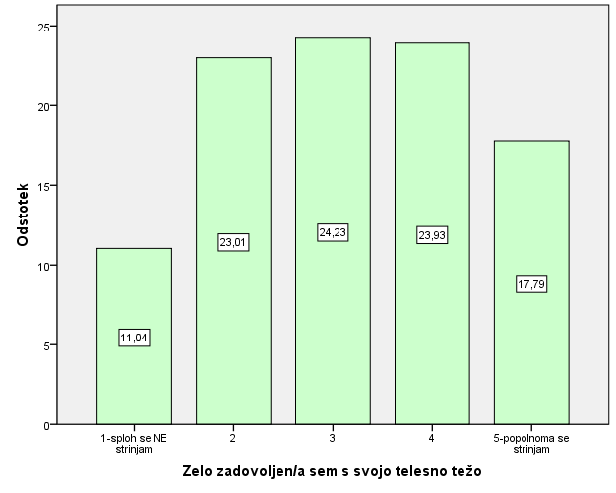

Statistics
Moje prehranjevalne navade so zdrave.
N | Valid | 326
 | Missing | 0

Moje prehranjevalne navade so zdrave.
 |  | Frequency | Percent | Valid Percent | Cumulative Percent
Valid | 1-sploh se NE strinjam | 18 | 5,5 | 5,5 | 5,5
 | 2 | 63 | 19,3 | 19,3 | 24,8
 | 3 | 97 | 29,8 | 29,8 | 54,6
 | 4 | 100 | 30,7 | 30,7 | 85,3
 | 5-popolnoma se strinjam | 48 | 14,7 | 14,7 | 100,0
 | Total | 326 | 100,0 | 100,0

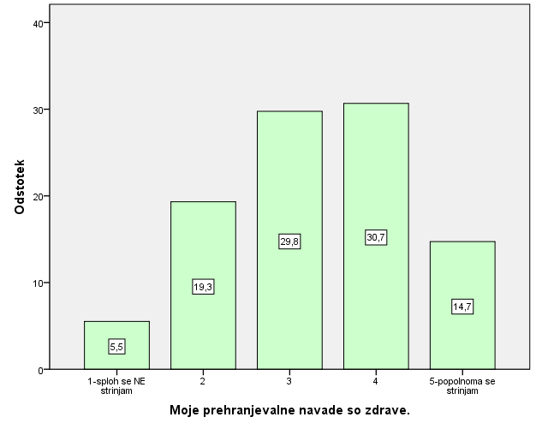

Statistics
Zelo zadovoljen/a sem s svojim izgledom.
N | Valid | 326
 | Missing | 0

Zelo zadovoljen/a sem s svojim izgledom.
 |  | Frequency | Percent | Valid Percent | Cumulative Percent
Valid | 1-sploh se NE strinjam | 18 | 5,5 | 5,5 | 5,5
 | 2 | 67 | 20,6 | 20,6 | 26,1
 | 3 | 101 | 31,0 | 31,0 | 57,1
 | 4 | 109 | 33,4 | 33,4 | 90,5
 | 5-popolnoma se strinjam | 31 | 9,5 | 9,5 | 100,0
 | Total | 326 | 100,0 | 100,0

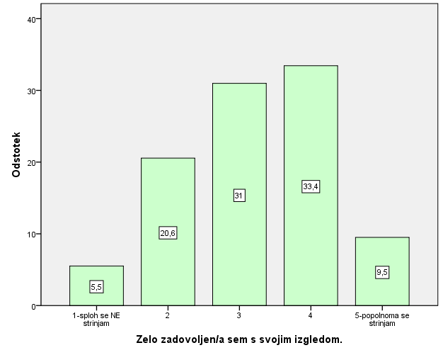
Statistics
Zelo sem zadovoljen/a z življenjem na splošno.
N | Valid | 326
 | Missing | 0

Zelo sem zadovoljen/a z življenjem na splošno.
 |  | Frequency | Percent | Valid Percent | Cumulative Percent
Valid | 1-sploh se NE strinjam | 12 | 3,7 | 3,7 | 3,7
 | 2 | 59 | 18,1 | 18,1 | 21,8
 | 3 | 93 | 28,5 | 28,5 | 50,3
 | 4 | 114 | 35,0 | 35,0 | 85,3
 | 5-popolnoma se strinjam | 48 | 14,7 | 14,7 | 100,0
 | Total | 326 | 100,0 | 100,0

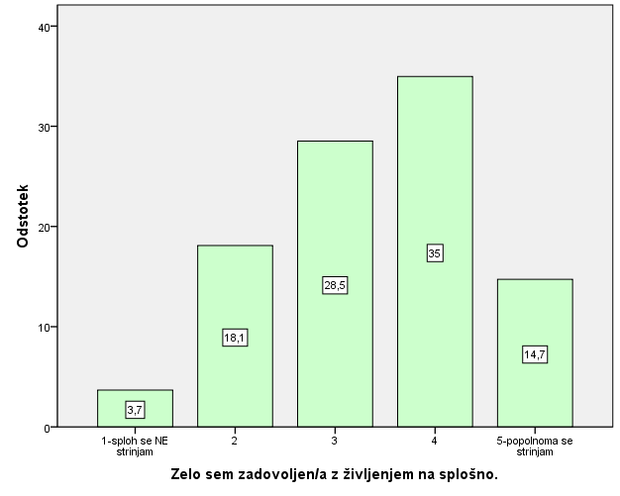

Statistics
Moje misli se skoraj ves čas vrtijo okoli hrane, porabe kalorij in telesne teže.
N | Valid | 326
 | Missing | 0

Moje misli se skoraj ves čas vrtijo okoli hrane, porabe kalorij in telesne teže.
 |  | Frequency | Percent | Valid Percent | Cumulative Percent
Valid | 1-sploh se NE strinjam | 134 | 41,1 | 41,1 | 41,1
 | 2 | 122 | 37,4 | 37,4 | 78,5
 | 3 | 45 | 13,8 | 13,8 | 92,3
 | 4 | 21 | 6,4 | 6,4 | 98,8
 | 5-popolnoma se strinjam | 4 | 1,2 | 1,2 | 100,0
 | Total | 326 | 100,0 | 100,0

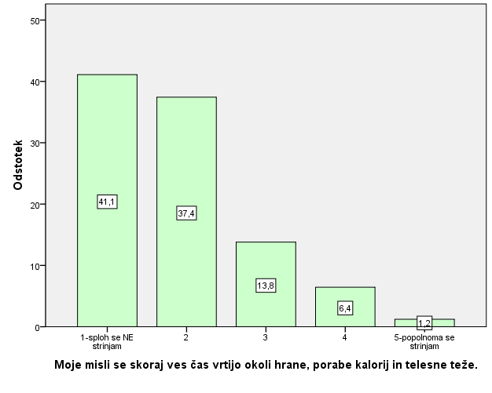

Statistics
 |  | Zelo zadovoljen/a sem s svojo telesno težo | Moje prehranjevalne navade so zdrave. | Zelo zadovoljen/a sem s svojim izgledom. | Zelo sem zadovoljen/a z življenjem na splošno. | Moje misli se skoraj ves čas vrtijo okoli hrane, porabe kalorij in telesne teže.
N | Valid | 326 | 326 | 326 | 326 | 326
 | Missing | 0 | 0 | 0 | 0 | 0
Mean |  | 3,14 | 3,30 | 3,21 | 3,39 | 1,89

Zelo zadovoljen/a sem s svojo telesno težo
 |  | Frequency | Percent | Valid Percent | Cumulative Percent
Valid | 1-sploh se NE strinjam | 36 | 11,0 | 11,0 | 11,0
 | 2 | 75 | 23,0 | 23,0 | 34,0
 | 3 | 79 | 24,2 | 24,2 | 58,3
 | 4 | 78 | 23,9 | 23,9 | 82,2
 | 5-popolnoma se strinjam | 58 | 17,8 | 17,8 | 100,0
 | Total | 326 | 100,0 | 100,0

Moje prehranjevalne navade so zdrave.
 |  | Frequency | Percent | Valid Percent | Cumulative Percent
Valid | 1-sploh se NE strinjam | 18 | 5,5 | 5,5 | 5,5
 | 2 | 63 | 19,3 | 19,3 | 24,8
 | 3 | 97 | 29,8 | 29,8 | 54,6
 | 4 | 100 | 30,7 | 30,7 | 85,3
 | 5-popolnoma se strinjam | 48 | 14,7 | 14,7 | 100,0
 | Total | 326 | 100,0 | 100,0

Zelo zadovoljen/a sem s svojim izgledom.
 |  | Frequency | Percent | Valid Percent | Cumulative Percent
Valid | 1-sploh se NE strinjam | 18 | 5,5 | 5,5 | 5,5
 | 2 | 67 | 20,6 | 20,6 | 26,1
 | 3 | 101 | 31,0 | 31,0 | 57,1
 | 4 | 109 | 33,4 | 33,4 | 90,5
 | 5-popolnoma se strinjam | 31 | 9,5 | 9,5 | 100,0
 | Total | 326 | 100,0 | 100,0

Zelo sem zadovoljen/a z življenjem na splošno.
 |  | Frequency | Percent | Valid Percent | Cumulative Percent
Valid | 1-sploh se NE strinjam | 12 | 3,7 | 3,7 | 3,7
 | 2 | 59 | 18,1 | 18,1 | 21,8
 | 3 | 93 | 28,5 | 28,5 | 50,3
 | 4 | 114 | 35,0 | 35,0 | 85,3
 | 5-popolnoma se strinjam | 48 | 14,7 | 14,7 | 100,0
 | Total | 326 | 100,0 | 100,0

Moje misli se skoraj ves čas vrtijo okoli hrane, porabe kalorij in telesne teže.
 |  | Frequency | Percent | Valid Percent | Cumulative Percent
Valid | 1-sploh se NE strinjam | 134 | 41,1 | 41,1 | 41,1
 | 2 | 122 | 37,4 | 37,4 | 78,5
 | 3 | 45 | 13,8 | 13,8 | 92,3
 | 4 | 21 | 6,4 | 6,4 | 98,8
 | 5-popolnoma se strinjam | 4 | 1,2 | 1,2 | 100,0
 | Total | 326 | 100,0 | 100,0

Statistics
K predstavi , kako moramo izgledati, močno doprinesejo mediji.
N | Valid | 326
 | Missing | 0

K predstavi , kako moramo izgledati, močno doprinesejo mediji.
 |  | Frequency | Percent | Valid Percent | Cumulative Percent
Valid | 1-sploh se NE strinjam | 61 | 18,7 | 18,7 | 18,7
 | 2 | 64 | 19,6 | 19,6 | 38,3
 | 3 | 75 | 23,0 | 23,0 | 61,3
 | 4 | 59 | 18,1 | 18,1 | 79,4
 | 5-popolnoma se strinjam | 67 | 20,6 | 20,6 | 100,0
 | Total | 326 | 100,0 | 100,0

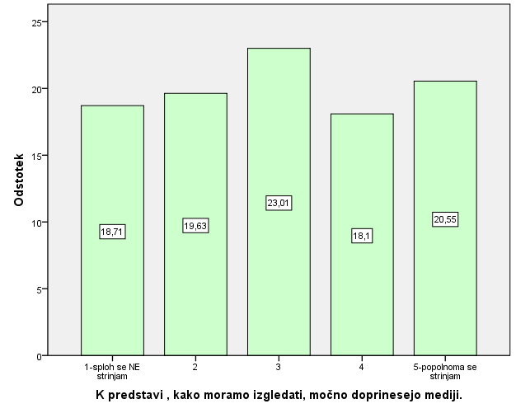

Statistics
K predstavi , kako se moramo prehranjevati, močno doprinesejo mediji.
N | Valid | 326
 | Missing | 0

K predstavi , kako se moramo prehranjevati, močno doprinesejo mediji.
 |  | Frequency | Percent | Valid Percent | Cumulative Percent
Valid | 1-sploh se NE strinjam | 52 | 16,0 | 16,0 | 16,0
 | 2 | 72 | 22,1 | 22,1 | 38,0
 | 3 | 87 | 26,7 | 26,7 | 64,7
 | 4 | 72 | 22,1 | 22,1 | 86,8
 | 5-popolnoma se strinjam | 43 | 13,2 | 13,2 | 100,0
 | Total | 326 | 100,0 | 100,0

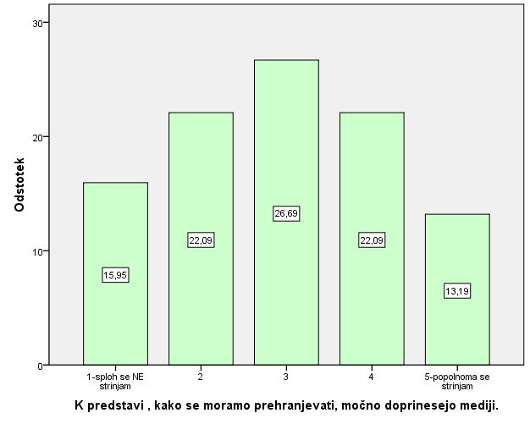

Statistics
Informacije v medijih o zdravem načinu prehranjevanja so razumljive.
N | Valid | 326
 | Missing | 0

Informacije v medijih o zdravem načinu prehranjevanja so razumljive.
 |  | Frequency | Percent | Valid Percent | Cumulative Percent
Valid | 1-sploh se NE strinjam | 30 | 9,2 | 9,2 | 9,2
 | 2 | 96 | 29,4 | 29,4 | 38,7
 | 3 | 104 | 31,9 | 31,9 | 70,6
 | 4 | 68 | 20,9 | 20,9 | 91,4
 | 5-popolnoma se strinjam | 28 | 8,6 | 8,6 | 100,0
 | Total | 326 | 100,0 | 100,0

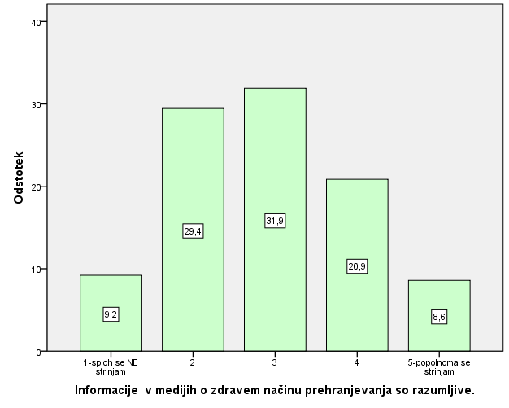

Statistics
Primerjanje z izgledom zvezdnikov in manekenk v medijih, vpliva na zadovoljstvo s svojim telesom.
N | Valid | 326
 | Missing | 0

Primerjanje z izgledom zvezdnikov in manekenk v medijih, vpliva na zadovoljstvo s svojim telesom.
 |  | Frequency | Percent | Valid Percent | Cumulative Percent
Valid | 1-sploh se NE strinjam | 68 | 20,9 | 20,9 | 20,9
 | 2 | 61 | 18,7 | 18,7 | 39,6
 | 3 | 68 | 20,9 | 20,9 | 60,4
 | 4 | 70 | 21,5 | 21,5 | 81,9
 | 5-popolnoma se strinjam | 59 | 18,1 | 18,1 | 100,0
 | Total | 326 | 100,0 | 100,0

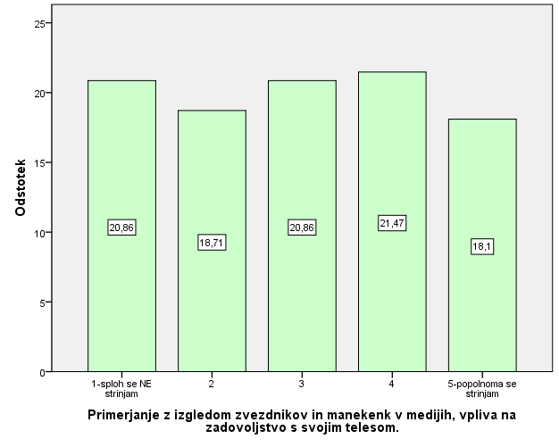
Statistics
Primerjanje z izgledom zvezdnikov in manekenk v medijih, vpliva na motnje prehranjevanja.
N | Valid | 326
 | Missing | 0

Primerjanje z izgledom zvezdnikov in manekenk v medijih, vpliva na motnje prehranjevanja.
 |  | Frequency | Percent | Valid Percent | Cumulative Percent
Valid | 1-sploh se NE strinjam | 66 | 20,2 | 20,2 | 20,2
 | 2 | 51 | 15,6 | 15,6 | 35,9
 | 3 | 74 | 22,7 | 22,7 | 58,6
 | 4 | 77 | 23,6 | 23,6 | 82,2
 | 5-popolnoma se strinjam | 58 | 17,8 | 17,8 | 100,0
 | Total | 326 | 100,0 | 100,0

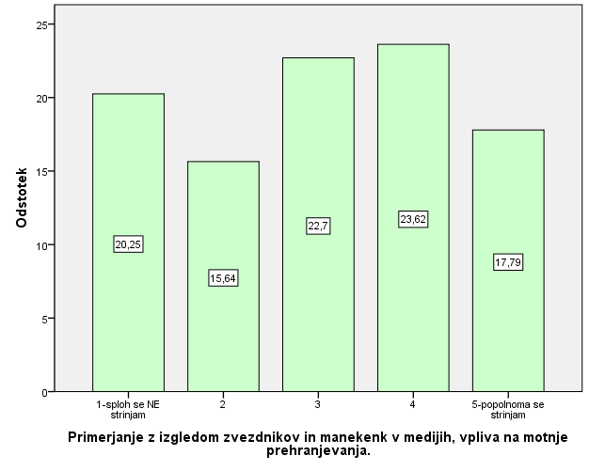

Statistics
Kdor je več časa pred ekrani ima v povprečju več možnosti za motnje prehranjevanja.
N | Valid | 326
 | Missing | 0

Kdor je več časa pred ekrani ima v povprečju več možnosti za motnje prehranjevanja.
 |  | Frequency | Percent | Valid Percent | Cumulative Percent
Valid | 1-sploh se NE strinjam | 35 | 10,7 | 10,7 | 10,7
 | 2 | 59 | 18,1 | 18,1 | 28,8
 | 3 | 85 | 26,1 | 26,1 | 54,9
 | 4 | 82 | 25,2 | 25,2 | 80,1
 | 5-popolnoma se strinjam | 65 | 19,9 | 19,9 | 100,0
 | Total | 326 | 100,0 | 100,0

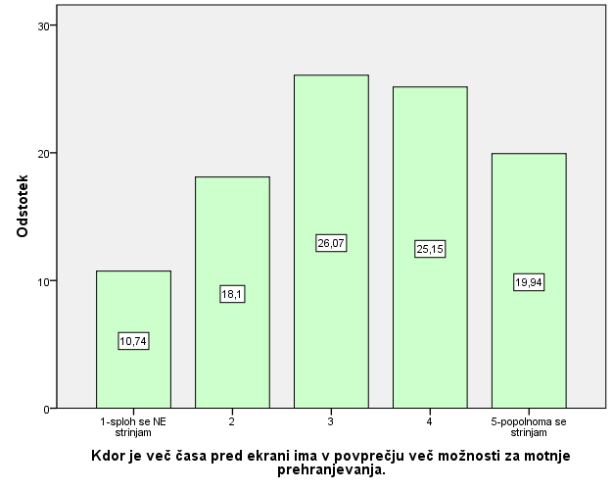

Case Processing Summary
 | Cases
 | Included |  | Excluded |  | Total
 | N | Percent | N | Percent | N | Percent
Zelo veliko uporabljam medije na splošno * Spol: | 326 | 100,0% | 0 | ,0% | 326 | 100,0%
Zelo veliko uporabljam medije z ekrani (npr. TV, računalnik, mobilni telefon, …). * Spol: | 326 | 100,0% | 0 | ,0% | 326 | 100,0%
Na internetu sem prisoten praktično ves čas. * Spol: | 326 | 100,0% | 0 | ,0% | 326 | 100,0%
Zelo veliko uporabljam družbena omrežja (npr. Facebook, Instagram, Pinterest …). * Spol: | 326 | 100,0% | 0 | ,0% | 326 | 100,0%

Report
Mean
Spol: | Zelo veliko uporabljam medije na splošno | Zelo veliko uporabljam medije z ekrani (npr. TV, računalnik, mobilni telefon, …). | Na internetu sem prisoten praktično ves čas. | Zelo veliko uporabljam družbena omrežja (npr. Facebook, Instagram, Pinterest …).
Ženski | 3,91 | 4,17 | 3,06 | 2,64
Moški | 3,55 | 3,81 | 2,93 | 2,79
Total | 3,71 | 3,98 | 2,99 | 2,72

Case Processing Summary
 | Cases
 | Included |  | Excluded |  | Total
 | N | Percent | N | Percent | N | Percent
Zelo zadovoljen/a sem s svojo telesno težo * Spol: | 326 | 100,0% | 0 | ,0% | 326 | 100,0%
Moje prehranjevalne navade so zdrave. * Spol: | 326 | 100,0% | 0 | ,0% | 326 | 100,0%
Zelo zadovoljen/a sem s svojim izgledom. * Spol: | 326 | 100,0% | 0 | ,0% | 326 | 100,0%
Zelo sem zadovoljen/a z življenjem na splošno. * Spol: | 326 | 100,0% | 0 | ,0% | 326 | 100,0%
Moje misli se skoraj ves čas vrtijo okoli hrane, porabe kalorij in telesne teže. * Spol: | 326 | 100,0% | 0 | ,0% | 326 | 100,0%

Report
Mean
Spol: | Zelo zadovoljen/a sem s svojo telesno težo | Moje prehranjevalne navade so zdrave. | Zelo zadovoljen/a sem s svojim izgledom. | Zelo sem zadovoljen/a z življenjem na splošno. | Moje misli se skoraj ves čas vrtijo okoli hrane, porabe kalorij in telesne teže.
Ženski | 3,15 | 3,15 | 3,19 | 3,35 | 1,93
Moški | 3,14 | 3,42 | 3,22 | 3,42 | 1,86
Total | 3,14 | 3,30 | 3,21 | 3,39 | 1,89

Case Processing Summary
 | Cases
 | Included |  | Excluded |  | Total
 | N | Percent | N | Percent | N | Percent
K predstavi , kako moramo izgledati, močno doprinesejo mediji. * Spol: | 326 | 100,0% | 0 | ,0% | 326 | 100,0%
K predstavi , kako se moramo prehranjevati, močno doprinesejo mediji. * Spol: | 326 | 100,0% | 0 | ,0% | 326 | 100,0%
Informacije v medijih o zdravem načinu prehranjevanja so razumljive. * Spol: | 326 | 100,0% | 0 | ,0% | 326 | 100,0%
Primerjanje z izgledom zvezdnikov in manekenk v medijih, vpliva na zadovoljstvo s svojim telesom. * Spol: | 326 | 100,0% | 0 | ,0% | 326 | 100,0%
Primerjanje z izgledom zvezdnikov in manekenk v medijih, vpliva na motnje prehranjevanja. * Spol: | 326 | 100,0% | 0 | ,0% | 326 | 100,0%
Kdor je več časa pred ekrani ima v povprečju več možnosti za motnje prehranjevanja. * Spol: | 326 | 100,0% | 0 | ,0% | 326 | 100,0%

Report
Mean
Spol: | K predstavi , kako moramo izgledati, močno doprinesejo mediji. | K predstavi , kako se moramo prehranjevati, močno doprinesejo mediji. | Informacije v medijih o zdravem načinu prehranjevanja so razumljive. | Primerjanje z izgledom zvezdnikov in manekenk v medijih, vpliva na zadovoljstvo s svojim telesom.
Ženski | 2,95 | 2,87 | 2,89 | 3,04
Moški | 3,08 | 3,01 | 2,91 | 2,92
Total | 3,02 | 2,94 | 2,90 | 2,97

Report
Mean
Spol: | Primerjanje z izgledom zvezdnikov in manekenk v medijih, vpliva na motnje prehranjevanja. | Kdor je več časa pred ekrani ima v povprečju več možnosti za motnje prehranjevanja.
Ženski | 3,00 | 3,29
Moški | 3,06 | 3,23
Total | 3,03 | 3,25

Case Processing Summary
 | Cases
 | Included |  | Excluded |  | Total
 | N | Percent | N | Percent | N | Percent
Zelo veliko uporabljam medije na splošno * Starost | 326 | 100,0% | 0 | ,0% | 326 | 100,0%
Zelo veliko uporabljam medije z ekrani (npr. TV, računalnik, mobilni telefon, …). * Starost | 326 | 100,0% | 0 | ,0% | 326 | 100,0%
Na internetu sem prisoten praktično ves čas. * Starost | 326 | 100,0% | 0 | ,0% | 326 | 100,0%
Zelo veliko uporabljam družbena omrežja (npr. Facebook, Instagram, Pinterest …). * Starost | 326 | 100,0% | 0 | ,0% | 326 | 100,0%

Report
Mean
Starost | Zelo veliko uporabljam medije na splošno | Zelo veliko uporabljam medije z ekrani (npr. TV, računalnik, mobilni telefon, …). | Na internetu sem prisoten praktično ves čas. | Zelo veliko uporabljam družbena omrežja (npr. Facebook, Instagram, Pinterest …).
18 do 30 let | 4,27 | 4,37 | 3,77 | 3,74
31 do 50 let | 3,34 | 3,70 | 2,80 | 2,35
nad 50 let | 3,56 | 3,88 | 2,34 | 2,02
Total | 3,71 | 3,98 | 2,99 | 2,72

Case Processing Summary
 | Cases
 | Included |  | Excluded |  | Total
 | N | Percent | N | Percent | N | Percent
Zelo zadovoljen/a sem s svojo telesno težo * Starost | 326 | 100,0% | 0 | ,0% | 326 | 100,0%
Moje prehranjevalne navade so zdrave. * Starost | 326 | 100,0% | 0 | ,0% | 326 | 100,0%
Zelo zadovoljen/a sem s svojim izgledom. * Starost | 326 | 100,0% | 0 | ,0% | 326 | 100,0%
Zelo sem zadovoljen/a z življenjem na splošno. * Starost | 326 | 100,0% | 0 | ,0% | 326 | 100,0%
Moje misli se skoraj ves čas vrtijo okoli hrane, porabe kalorij in telesne teže. * Starost | 326 | 100,0% | 0 | ,0% | 326 | 100,0%

Report
Mean
Starost | Zelo zadovoljen/a sem s svojo telesno težo | Moje prehranjevalne navade so zdrave. | Zelo zadovoljen/a sem s svojim izgledom. | Zelo sem zadovoljen/a z življenjem na splošno. | Moje misli se skoraj ves čas vrtijo okoli hrane, porabe kalorij in telesne teže.
18 do 30 let | 3,26 | 3,12 | 3,24 | 3,42 | 1,86
31 do 50 let | 2,99 | 3,32 | 3,14 | 3,36 | 2,00
nad 50 let | 3,21 | 3,47 | 3,26 | 3,39 | 1,79
Total | 3,14 | 3,30 | 3,21 | 3,39 | 1,89

Case Processing Summary
 | Cases
 | Included |  | Excluded |  | Total
 | N | Percent | N | Percent | N | Percent
K predstavi , kako moramo izgledati, močno doprinesejo mediji. * Starost | 326 | 100,0% | 0 | ,0% | 326 | 100,0%
K predstavi , kako se moramo prehranjevati, močno doprinesejo mediji. * Starost | 326 | 100,0% | 0 | ,0% | 326 | 100,0%
Informacije v medijih o zdravem načinu prehranjevanja so razumljive. * Starost | 326 | 100,0% | 0 | ,0% | 326 | 100,0%
Primerjanje z izgledom zvezdnikov in manekenk v medijih, vpliva na zadovoljstvo s svojim telesom. * Starost | 326 | 100,0% | 0 | ,0% | 326 | 100,0%
Primerjanje z izgledom zvezdnikov in manekenk v medijih, vpliva na motnje prehranjevanja. * Starost | 326 | 100,0% | 0 | ,0% | 326 | 100,0%
Kdor je več časa pred ekrani ima v povprečju več možnosti za motnje prehranjevanja. * Starost | 326 | 100,0% | 0 | ,0% | 326 | 100,0%

Report
Mean
Starost | K predstavi , kako moramo izgledati, močno doprinesejo mediji. | K predstavi , kako se moramo prehranjevati, močno doprinesejo mediji. | Informacije v medijih o zdravem načinu prehranjevanja so razumljive. | Primerjanje z izgledom zvezdnikov in manekenk v medijih, vpliva na zadovoljstvo s svojim telesom.
18 do 30 let | 3,35 | 3,06 | 3,02 | 3,36
31 do 50 let | 3,10 | 2,99 | 2,80 | 3,04
nad 50 let | 2,55 | 2,76 | 2,89 | 2,44
Total | 3,02 | 2,94 | 2,90 | 2,97

Report
Mean
Starost | Primerjanje z izgledom zvezdnikov in manekenk v medijih, vpliva na motnje prehranjevanja. | Kdor je več časa pred ekrani ima v povprečju več možnosti za motnje prehranjevanja.
18 do 30 let | 3,20 | 3,15
31 do 50 let | 3,16 | 3,52
nad 50 let | 2,66 | 3,04
Total | 3,03 | 3,25

Case Processing Summary
 | Cases
 | Included |  | Excluded |  | Total
 | N | Percent | N | Percent | N | Percent
Zelo veliko uporabljam medije na splošno * Kraj bivanja | 326 | 100,0% | 0 | ,0% | 326 | 100,0%
Zelo veliko uporabljam medije z ekrani (npr. TV, računalnik, mobilni telefon, …). * Kraj bivanja | 326 | 100,0% | 0 | ,0% | 326 | 100,0%
Na internetu sem prisoten praktično ves čas. * Kraj bivanja | 326 | 100,0% | 0 | ,0% | 326 | 100,0%
Zelo veliko uporabljam družbena omrežja (npr. Facebook, Instagram, Pinterest …). * Kraj bivanja | 326 | 100,0% | 0 | ,0% | 326 | 100,0%

Report
Mean
Kraj bivanja |  | Zelo veliko uporabljam medije na splošno | Zelo veliko uporabljam medije z ekrani (npr. TV, računalnik, mobilni telefon, …). | Na internetu sem prisoten praktično ves čas. | Zelo veliko uporabljam družbena omrežja (npr. Facebook, Instagram, Pinterest …).
dimension1 | Mesto | 3,68 | 3,98 | 3,11 | 2,77
 | Podeželje | 3,77 | 3,97 | 2,80 | 2,64
 | Total | 3,71 | 3,98 | 2,99 | 2,72

Case Processing Summary
 | Cases
 | Included |  | Excluded |  | Total
 | N | Percent | N | Percent | N | Percent
Zelo zadovoljen/a sem s svojo telesno težo * Kraj bivanja | 326 | 100,0% | 0 | ,0% | 326 | 100,0%
Moje prehranjevalne navade so zdrave. * Kraj bivanja | 326 | 100,0% | 0 | ,0% | 326 | 100,0%
Zelo zadovoljen/a sem s svojim izgledom. * Kraj bivanja | 326 | 100,0% | 0 | ,0% | 326 | 100,0%
Zelo sem zadovoljen/a z življenjem na splošno. * Kraj bivanja | 326 | 100,0% | 0 | ,0% | 326 | 100,0%
Moje misli se skoraj ves čas vrtijo okoli hrane, porabe kalorij in telesne teže. * Kraj bivanja | 326 | 100,0% | 0 | ,0% | 326 | 100,0%

Report
Mean
Kraj bivanja |  | Zelo zadovoljen/a sem s svojo telesno težo | Moje prehranjevalne navade so zdrave. | Zelo zadovoljen/a sem s svojim izgledom. | Zelo sem zadovoljen/a z življenjem na splošno. | Moje misli se skoraj ves čas vrtijo okoli hrane, porabe kalorij in telesne teže.
dimension1 | Mesto | 3,18 | 3,31 | 3,26 | 3,47 | 1,92
 | Podeželje | 3,08 | 3,28 | 3,12 | 3,27 | 1,85
 | Total | 3,14 | 3,30 | 3,21 | 3,39 | 1,89

Case Processing Summary
 | Cases
 | Included |  | Excluded |  | Total
 | N | Percent | N | Percent | N | Percent
K predstavi , kako moramo izgledati, močno doprinesejo mediji. * Kraj bivanja | 326 | 100,0% | 0 | ,0% | 326 | 100,0%
K predstavi , kako se moramo prehranjevati, močno doprinesejo mediji. * Kraj bivanja | 326 | 100,0% | 0 | ,0% | 326 | 100,0%
Informacije v medijih o zdravem načinu prehranjevanja so razumljive. * Kraj bivanja | 326 | 100,0% | 0 | ,0% | 326 | 100,0%
Primerjanje z izgledom zvezdnikov in manekenk v medijih, vpliva na zadovoljstvo s svojim telesom. * Kraj bivanja | 326 | 100,0% | 0 | ,0% | 326 | 100,0%
Primerjanje z izgledom zvezdnikov in manekenk v medijih, vpliva na motnje prehranjevanja. * Kraj bivanja | 326 | 100,0% | 0 | ,0% | 326 | 100,0%
Kdor je več časa pred ekrani ima v povprečju več možnosti za motnje prehranjevanja. * Kraj bivanja | 326 | 100,0% | 0 | ,0% | 326 | 100,0%

Report
Mean
Kraj bivanja |  | K predstavi , kako moramo izgledati, močno doprinesejo mediji. | K predstavi , kako se moramo prehranjevati, močno doprinesejo mediji. | Informacije v medijih o zdravem načinu prehranjevanja so razumljive. | Primerjanje z izgledom zvezdnikov in manekenk v medijih, vpliva na zadovoljstvo s svojim telesom.
dimension1 | Mesto | 3,08 | 3,06 | 2,90 | 3,07
 | Podeželje | 2,93 | 2,75 | 2,90 | 2,81
 | Total | 3,02 | 2,94 | 2,90 | 2,97

Report
Mean
Kraj bivanja |  | Primerjanje z izgledom zvezdnikov in manekenk v medijih, vpliva na motnje prehranjevanja. | Kdor je več časa pred ekrani ima v povprečju več možnosti za motnje prehranjevanja.
dimension1 | Mesto | 3,15 | 3,25
 | Podeželje | 2,84 | 3,26
 | Total | 3,03 | 3,25

Case Processing Summary
 | Cases
 | Included |  | Excluded |  | Total
 | N | Percent | N | Percent | N | Percent
Zelo veliko uporabljam medije na splošno * Izobrazba | 326 | 100,0% | 0 | ,0% | 326 | 100,0%
Zelo veliko uporabljam medije z ekrani (npr. TV, računalnik, mobilni telefon, …). * Izobrazba | 326 | 100,0% | 0 | ,0% | 326 | 100,0%
Na internetu sem prisoten praktično ves čas. * Izobrazba | 326 | 100,0% | 0 | ,0% | 326 | 100,0%
Zelo veliko uporabljam družbena omrežja (npr. Facebook, Instagram, Pinterest …). * Izobrazba | 326 | 100,0% | 0 | ,0% | 326 | 100,0%

Report
Mean
Izobrazba | Zelo veliko uporabljam medije na splošno | Zelo veliko uporabljam medije z ekrani (npr. TV, računalnik, mobilni telefon, …). | Na internetu sem prisoten praktično ves čas. | Zelo veliko uporabljam družbena omrežja (npr. Facebook, Instagram, Pinterest …).
osnovna šola ali manj | 3,86 | 4,14 | 2,93 | 2,93
srednja ali poklicna šola | 3,76 | 4,05 | 3,04 | 2,81
višja šola ali več | 3,66 | 3,90 | 2,95 | 2,63
Total | 3,71 | 3,98 | 2,99 | 2,72

Case Processing Summary
 | Cases
 | Included |  | Excluded |  | Total
 | N | Percent | N | Percent | N | Percent
Zelo zadovoljen/a sem s svojo telesno težo * Izobrazba | 326 | 100,0% | 0 | ,0% | 326 | 100,0%
Moje prehranjevalne navade so zdrave. * Izobrazba | 326 | 100,0% | 0 | ,0% | 326 | 100,0%
Zelo zadovoljen/a sem s svojim izgledom. * Izobrazba | 326 | 100,0% | 0 | ,0% | 326 | 100,0%
Zelo sem zadovoljen/a z življenjem na splošno. * Izobrazba | 326 | 100,0% | 0 | ,0% | 326 | 100,0%
Moje misli se skoraj ves čas vrtijo okoli hrane, porabe kalorij in telesne teže. * Izobrazba | 326 | 100,0% | 0 | ,0% | 326 | 100,0%

Report
Mean
Izobrazba | Zelo zadovoljen/a sem s svojo telesno težo | Moje prehranjevalne navade so zdrave. | Zelo zadovoljen/a sem s svojim izgledom.
osnovna šola ali manj | 2,86 | 3,07 | 2,93
srednja ali poklicna šola | 3,28 | 3,30 | 3,26
višja šola ali več | 3,05 | 3,32 | 3,19
Total | 3,14 | 3,30 | 3,21

Report
Mean
Izobrazba | Zelo sem zadovoljen/a z življenjem na splošno. | Moje misli se skoraj ves čas vrtijo okoli hrane, porabe kalorij in telesne teže.
osnovna šola ali manj | 2,71 | 1,64
srednja ali poklicna šola | 3,40 | 1,92
višja šola ali več | 3,44 | 1,89
Total | 3,39 | 1,89

Case Processing Summary
 | Cases
 | Included |  | Excluded |  | Total
 | N | Percent | N | Percent | N | Percent
K predstavi , kako moramo izgledati, močno doprinesejo mediji. * Izobrazba | 326 | 100,0% | 0 | ,0% | 326 | 100,0%
K predstavi , kako se moramo prehranjevati, močno doprinesejo mediji. * Izobrazba | 326 | 100,0% | 0 | ,0% | 326 | 100,0%
Informacije v medijih o zdravem načinu prehranjevanja so razumljive. * Izobrazba | 326 | 100,0% | 0 | ,0% | 326 | 100,0%
Primerjanje z izgledom zvezdnikov in manekenk v medijih, vpliva na zadovoljstvo s svojim telesom. * Izobrazba | 326 | 100,0% | 0 | ,0% | 326 | 100,0%
Primerjanje z izgledom zvezdnikov in manekenk v medijih, vpliva na motnje prehranjevanja. * Izobrazba | 326 | 100,0% | 0 | ,0% | 326 | 100,0%
Kdor je več časa pred ekrani ima v povprečju več možnosti za motnje prehranjevanja. * Izobrazba | 326 | 100,0% | 0 | ,0% | 326 | 100,0%

Report
Mean
Izobrazba | K predstavi , kako moramo izgledati, močno doprinesejo mediji. | K predstavi , kako se moramo prehranjevati, močno doprinesejo mediji. | Informacije v medijih o zdravem načinu prehranjevanja so razumljive. | Primerjanje z izgledom zvezdnikov in manekenk v medijih, vpliva na zadovoljstvo s svojim telesom.
osnovna šola ali manj | 2,07 | 2,43 | 2,29 | 2,57
srednja ali poklicna šola | 2,99 | 2,94 | 2,97 | 2,81
višja šola ali več | 3,13 | 2,99 | 2,90 | 3,14
Total | 3,02 | 2,94 | 2,90 | 2,97

Report
Mean
Izobrazba | Primerjanje z izgledom zvezdnikov in manekenk v medijih, vpliva na motnje prehranjevanja. | Kdor je več časa pred ekrani ima v povprečju več možnosti za motnje prehranjevanja.
osnovna šola ali manj | 2,79 | 3,64
srednja ali poklicna šola | 2,88 | 3,18
višja šola ali več | 3,19 | 3,29
Total | 3,03 | 3,25

Case Processing Summary
 | Cases
 | Included |  | Excluded |  | Total
 | N | Percent | N | Percent | N | Percent
Zelo veliko uporabljam medije na splošno * Zelo veliko uporablja medije na splošno | 326 | 100,0% | 0 | ,0% | 326 | 100,0%
Zelo veliko uporabljam medije z ekrani (npr. TV, računalnik, mobilni telefon, …). * Zelo veliko uporablja medije na splošno | 326 | 100,0% | 0 | ,0% | 326 | 100,0%
Na internetu sem prisoten praktično ves čas. * Zelo veliko uporablja medije na splošno | 326 | 100,0% | 0 | ,0% | 326 | 100,0%
Zelo veliko uporabljam družbena omrežja (npr. Facebook, Instagram, Pinterest …). * Zelo veliko uporablja medije na splošno | 326 | 100,0% | 0 | ,0% | 326 | 100,0%

Report
Mean
Zelo veliko uporablja medije na splošno |  | Zelo veliko uporabljam medije na splošno | Zelo veliko uporabljam medije z ekrani (npr. TV, računalnik, mobilni telefon, …). | Na internetu sem prisoten praktično ves čas. | Zelo veliko uporabljam družbena omrežja (npr. Facebook, Instagram, Pinterest …).
dimension1 | se strinja | 4,55 | 4,61 | 3,42 | 3,11
 | se ne strinja | 1,65 | 2,37 | 1,94 | 1,78
 | neopredeljen | 3,00 | 3,46 | 2,62 | 2,36
 | Total | 3,71 | 3,98 | 2,99 | 2,72

Case Processing Summary
 | Cases
 | Included |  | Excluded |  | Total
 | N | Percent | N | Percent | N | Percent
Zelo zadovoljen/a sem s svojo telesno težo * Zelo veliko uporablja medije na splošno | 326 | 100,0% | 0 | ,0% | 326 | 100,0%
Moje prehranjevalne navade so zdrave. * Zelo veliko uporablja medije na splošno | 326 | 100,0% | 0 | ,0% | 326 | 100,0%
Zelo zadovoljen/a sem s svojim izgledom. * Zelo veliko uporablja medije na splošno | 326 | 100,0% | 0 | ,0% | 326 | 100,0%
Zelo sem zadovoljen/a z življenjem na splošno. * Zelo veliko uporablja medije na splošno | 326 | 100,0% | 0 | ,0% | 326 | 100,0%
Moje misli se skoraj ves čas vrtijo okoli hrane, porabe kalorij in telesne teže. * Zelo veliko uporablja medije na splošno | 326 | 100,0% | 0 | ,0% | 326 | 100,0%

Report
Mean
Zelo veliko uporablja medije na splošno |  | Zelo zadovoljen/a sem s svojo telesno težo | Moje prehranjevalne navade so zdrave. | Zelo zadovoljen/a sem s svojim izgledom.
dimension1 | se strinja | 3,18 | 3,23 | 3,26
 | se ne strinja | 3,18 | 3,57 | 3,31
 | neopredeljen | 3,03 | 3,30 | 3,03
 | Total | 3,14 | 3,30 | 3,21

Report
Mean
Zelo veliko uporablja medije na splošno |  | Zelo sem zadovoljen/a z življenjem na splošno. | Moje misli se skoraj ves čas vrtijo okoli hrane, porabe kalorij in telesne teže.
dimension1 | se strinja | 3,43 | 1,95
 | se ne strinja | 3,57 | 1,61
 | neopredeljen | 3,17 | 1,94
 | Total | 3,39 | 1,89

Case Processing Summary
 | Cases
 | Included |  | Excluded |  | Total
 | N | Percent | N | Percent | N | Percent
K predstavi , kako moramo izgledati, močno doprinesejo mediji. * Zelo veliko uporablja medije na splošno | 326 | 100,0% | 0 | ,0% | 326 | 100,0%
K predstavi , kako se moramo prehranjevati, močno doprinesejo mediji. * Zelo veliko uporablja medije na splošno | 326 | 100,0% | 0 | ,0% | 326 | 100,0%
Informacije v medijih o zdravem načinu prehranjevanja so razumljive. * Zelo veliko uporablja medije na splošno | 326 | 100,0% | 0 | ,0% | 326 | 100,0%
Primerjanje z izgledom zvezdnikov in manekenk v medijih, vpliva na zadovoljstvo s svojim telesom. * Zelo veliko uporablja medije na splošno | 326 | 100,0% | 0 | ,0% | 326 | 100,0%
Primerjanje z izgledom zvezdnikov in manekenk v medijih, vpliva na motnje prehranjevanja. * Zelo veliko uporablja medije na splošno | 326 | 100,0% | 0 | ,0% | 326 | 100,0%
Kdor je več časa pred ekrani ima v povprečju več možnosti za motnje prehranjevanja. * Zelo veliko uporablja medije na splošno | 326 | 100,0% | 0 | ,0% | 326 | 100,0%

Report
Mean
Zelo veliko uporablja medije na splošno |  | K predstavi , kako moramo izgledati, močno doprinesejo mediji. | K predstavi , kako se moramo prehranjevati, močno doprinesejo mediji. | Informacije v medijih o zdravem načinu prehranjevanja so razumljive. | Primerjanje z izgledom zvezdnikov in manekenk v medijih, vpliva na zadovoljstvo s svojim telesom.
dimension1 | se strinja | 3,21 | 3,13 | 3,08 | 3,17
 | se ne strinja | 2,84 | 2,55 | 2,57 | 2,63
 | neopredeljen | 2,69 | 2,74 | 2,69 | 2,70
 | Total | 3,02 | 2,94 | 2,90 | 2,97

Report
Mean
Zelo veliko uporablja medije na splošno |  | Primerjanje z izgledom zvezdnikov in manekenk v medijih, vpliva na motnje prehranjevanja. | Kdor je več časa pred ekrani ima v povprečju več možnosti za motnje prehranjevanja.
dimension1 | se strinja | 3,14 | 3,32
 | se ne strinja | 3,00 | 3,20
 | neopredeljen | 2,79 | 3,13
 | Total | 3,03 | 3,25

Case Processing Summary
 | Cases
 | Included |  | Excluded |  | Total
 | N | Percent | N | Percent | N | Percent
Zelo veliko uporabljam medije na splošno * Zelo veliko uporablja medije z ekrani (npr. TV, računalnik, mobilni telefon, …). | 326 | 100,0% | 0 | ,0% | 326 | 100,0%
Zelo veliko uporabljam medije z ekrani (npr. TV, računalnik, mobilni telefon, …). * Zelo veliko uporablja medije z ekrani (npr. TV, računalnik, mobilni telefon, …). | 326 | 100,0% | 0 | ,0% | 326 | 100,0%
Na internetu sem prisoten praktično ves čas. * Zelo veliko uporablja medije z ekrani (npr. TV, računalnik, mobilni telefon, …). | 326 | 100,0% | 0 | ,0% | 326 | 100,0%
Zelo veliko uporabljam družbena omrežja (npr. Facebook, Instagram, Pinterest …). * Zelo veliko uporablja medije z ekrani (npr. TV, računalnik, mobilni telefon, …). | 326 | 100,0% | 0 | ,0% | 326 | 100,0%

Report
Mean
Zelo veliko uporablja medije z ekrani (npr. TV, računalnik, mobilni telefon, …). |  | Zelo veliko uporabljam medije na splošno | Zelo veliko uporabljam medije z ekrani (npr. TV, računalnik, mobilni telefon, …). | Na internetu sem prisoten praktično ves čas. | Zelo veliko uporabljam družbena omrežja (npr. Facebook, Instagram, Pinterest …).
dimension1 | se strinja | 4,21 | 4,63 | 3,36 | 3,00
 | se ne strinja | 1,90 | 1,62 | 1,90 | 1,82
 | neopredeljen | 3,02 | 3,00 | 2,29 | 2,24
 | Total | 3,71 | 3,98 | 2,99 | 2,72

Case Processing Summary
 | Cases
 | Included |  | Excluded |  | Total
 | N | Percent | N | Percent | N | Percent
Zelo zadovoljen/a sem s svojo telesno težo * Zelo veliko uporablja medije z ekrani (npr. TV, računalnik, mobilni telefon, …). | 326 | 100,0% | 0 | ,0% | 326 | 100,0%
Moje prehranjevalne navade so zdrave. * Zelo veliko uporablja medije z ekrani (npr. TV, računalnik, mobilni telefon, …). | 326 | 100,0% | 0 | ,0% | 326 | 100,0%
Zelo zadovoljen/a sem s svojim izgledom. * Zelo veliko uporablja medije z ekrani (npr. TV, računalnik, mobilni telefon, …). | 326 | 100,0% | 0 | ,0% | 326 | 100,0%
Zelo sem zadovoljen/a z življenjem na splošno. * Zelo veliko uporablja medije z ekrani (npr. TV, računalnik, mobilni telefon, …). | 326 | 100,0% | 0 | ,0% | 326 | 100,0%
Moje misli se skoraj ves čas vrtijo okoli hrane, porabe kalorij in telesne teže. * Zelo veliko uporablja medije z ekrani (npr. TV, računalnik, mobilni telefon, …). | 326 | 100,0% | 0 | ,0% | 326 | 100,0%

Report
Mean
Zelo veliko uporablja medije z ekrani (npr. TV, računalnik, mobilni telefon, …). |  | Zelo zadovoljen/a sem s svojo telesno težo | Moje prehranjevalne navade so zdrave. | Zelo zadovoljen/a sem s svojim izgledom.
dimension1 | se strinja | 3,26 | 3,31 | 3,27
 | se ne strinja | 3,13 | 3,41 | 3,23
 | neopredeljen | 2,71 | 3,17 | 2,95
 | Total | 3,14 | 3,30 | 3,21

Report
Mean
Zelo veliko uporablja medije z ekrani (npr. TV, računalnik, mobilni telefon, …). |  | Zelo sem zadovoljen/a z življenjem na splošno. | Moje misli se skoraj ves čas vrtijo okoli hrane, porabe kalorij in telesne teže.
dimension1 | se strinja | 3,41 | 1,98
 | se ne strinja | 3,62 | 1,72
 | neopredeljen | 3,15 | 1,68
 | Total | 3,39 | 1,89

Case Processing Summary
 | Cases
 | Included |  | Excluded |  | Total
 | N | Percent | N | Percent | N | Percent
K predstavi , kako moramo izgledati, močno doprinesejo mediji. * Zelo veliko uporablja medije z ekrani (npr. TV, računalnik, mobilni telefon, …). | 326 | 100,0% | 0 | ,0% | 326 | 100,0%
K predstavi , kako se moramo prehranjevati, močno doprinesejo mediji. * Zelo veliko uporablja medije z ekrani (npr. TV, računalnik, mobilni telefon, …). | 326 | 100,0% | 0 | ,0% | 326 | 100,0%
Informacije v medijih o zdravem načinu prehranjevanja so razumljive. * Zelo veliko uporablja medije z ekrani (npr. TV, računalnik, mobilni telefon, …). | 326 | 100,0% | 0 | ,0% | 326 | 100,0%
Primerjanje z izgledom zvezdnikov in manekenk v medijih, vpliva na zadovoljstvo s svojim telesom. * Zelo veliko uporablja medije z ekrani (npr. TV, računalnik, mobilni telefon, …). | 326 | 100,0% | 0 | ,0% | 326 | 100,0%
Primerjanje z izgledom zvezdnikov in manekenk v medijih, vpliva na motnje prehranjevanja. * Zelo veliko uporablja medije z ekrani (npr. TV, računalnik, mobilni telefon, …). | 326 | 100,0% | 0 | ,0% | 326 | 100,0%
Kdor je več časa pred ekrani ima v povprečju več možnosti za motnje prehranjevanja. * Zelo veliko uporablja medije z ekrani (npr. TV, računalnik, mobilni telefon, …). | 326 | 100,0% | 0 | ,0% | 326 | 100,0%

Report
Mean
Zelo veliko uporablja medije z ekrani (npr. TV, računalnik, mobilni telefon, …). |  | K predstavi , kako moramo izgledati, močno doprinesejo mediji. | K predstavi , kako se moramo prehranjevati, močno doprinesejo mediji. | Informacije v medijih o zdravem načinu prehranjevanja so razumljive. | Primerjanje z izgledom zvezdnikov in manekenk v medijih, vpliva na zadovoljstvo s svojim telesom.
dimension1 | se strinja | 3,09 | 3,06 | 3,04 | 3,07
 | se ne strinja | 2,95 | 2,64 | 2,64 | 2,82
 | neopredeljen | 2,81 | 2,69 | 2,54 | 2,69
 | Total | 3,02 | 2,94 | 2,90 | 2,97

Report
Mean
Zelo veliko uporablja medije z ekrani (npr. TV, računalnik, mobilni telefon, …). |  | Primerjanje z izgledom zvezdnikov in manekenk v medijih, vpliva na motnje prehranjevanja. | Kdor je več časa pred ekrani ima v povprečju več možnosti za motnje prehranjevanja.
dimension1 | se strinja | 3,08 | 3,27
 | se ne strinja | 2,97 | 3,33
 | neopredeljen | 2,88 | 3,15
 | Total | 3,03 | 3,25

Case Processing Summary
 | Cases
 | Included |  | Excluded |  | Total
 | N | Percent | N | Percent | N | Percent
Zelo veliko uporabljam medije na splošno * Na internetu je prisoten praktično ves čas | 326 | 100,0% | 0 | ,0% | 326 | 100,0%
Zelo veliko uporabljam medije z ekrani (npr. TV, računalnik, mobilni telefon, …). * Na internetu je prisoten praktično ves čas | 326 | 100,0% | 0 | ,0% | 326 | 100,0%
Na internetu sem prisoten praktično ves čas. * Na internetu je prisoten praktično ves čas | 326 | 100,0% | 0 | ,0% | 326 | 100,0%
Zelo veliko uporabljam družbena omrežja (npr. Facebook, Instagram, Pinterest …). * Na internetu je prisoten praktično ves čas | 326 | 100,0% | 0 | ,0% | 326 | 100,0%

Report
Mean
Na internetu je prisoten praktično ves čas |  | Zelo veliko uporabljam medije na splošno | Zelo veliko uporabljam medije z ekrani (npr. TV, računalnik, mobilni telefon, …). | Na internetu sem prisoten praktično ves čas. | Zelo veliko uporabljam družbena omrežja (npr. Facebook, Instagram, Pinterest …).
dimension1 | se strinja | 4,34 | 4,63 | 4,44 | 3,60
 | se ne strinja | 3,03 | 3,30 | 1,65 | 1,92
 | neopredeljen | 3,87 | 4,08 | 3,00 | 2,71
 | Total | 3,71 | 3,98 | 2,99 | 2,72

Case Processing Summary
 | Cases
 | Included |  | Excluded |  | Total
 | N | Percent | N | Percent | N | Percent
Zelo zadovoljen/a sem s svojo telesno težo * Na internetu je prisoten praktično ves čas | 326 | 100,0% | 0 | ,0% | 326 | 100,0%
Moje prehranjevalne navade so zdrave. * Na internetu je prisoten praktično ves čas | 326 | 100,0% | 0 | ,0% | 326 | 100,0%
Zelo zadovoljen/a sem s svojim izgledom. * Na internetu je prisoten praktično ves čas | 326 | 100,0% | 0 | ,0% | 326 | 100,0%
Zelo sem zadovoljen/a z življenjem na splošno. * Na internetu je prisoten praktično ves čas | 326 | 100,0% | 0 | ,0% | 326 | 100,0%
Moje misli se skoraj ves čas vrtijo okoli hrane, porabe kalorij in telesne teže. * Na internetu je prisoten praktično ves čas | 326 | 100,0% | 0 | ,0% | 326 | 100,0%

Report
Mean
Na internetu je prisoten praktično ves čas |  | Zelo zadovoljen/a sem s svojo telesno težo | Moje prehranjevalne navade so zdrave. | Zelo zadovoljen/a sem s svojim izgledom.
dimension1 | se strinja | 3,24 | 3,28 | 3,21
 | se ne strinja | 3,03 | 3,29 | 3,10
 | neopredeljen | 3,17 | 3,34 | 3,37
 | Total | 3,14 | 3,30 | 3,21

Report
Mean
Na internetu je prisoten praktično ves čas |  | Zelo sem zadovoljen/a z življenjem na splošno. | Moje misli se skoraj ves čas vrtijo okoli hrane, porabe kalorij in telesne teže.
dimension1 | se strinja | 3,42 | 2,12
 | se ne strinja | 3,38 | 1,75
 | neopredeljen | 3,37 | 1,79
 | Total | 3,39 | 1,89

Case Processing Summary
 | Cases
 | Included |  | Excluded |  | Total
 | N | Percent | N | Percent | N | Percent
K predstavi , kako moramo izgledati, močno doprinesejo mediji. * Na internetu je prisoten praktično ves čas | 326 | 100,0% | 0 | ,0% | 326 | 100,0%
K predstavi , kako se moramo prehranjevati, močno doprinesejo mediji. * Na internetu je prisoten praktično ves čas | 326 | 100,0% | 0 | ,0% | 326 | 100,0%
Informacije v medijih o zdravem načinu prehranjevanja so razumljive. * Na internetu je prisoten praktično ves čas | 326 | 100,0% | 0 | ,0% | 326 | 100,0%
Primerjanje z izgledom zvezdnikov in manekenk v medijih, vpliva na zadovoljstvo s svojim telesom. * Na internetu je prisoten praktično ves čas | 326 | 100,0% | 0 | ,0% | 326 | 100,0%
Primerjanje z izgledom zvezdnikov in manekenk v medijih, vpliva na motnje prehranjevanja. * Na internetu je prisoten praktično ves čas | 326 | 100,0% | 0 | ,0% | 326 | 100,0%
Kdor je več časa pred ekrani ima v povprečju več možnosti za motnje prehranjevanja. * Na internetu je prisoten praktično ves čas | 326 | 100,0% | 0 | ,0% | 326 | 100,0%

Report
Mean
Na internetu je prisoten praktično ves čas |  | K predstavi , kako moramo izgledati, močno doprinesejo mediji. | K predstavi , kako se moramo prehranjevati, močno doprinesejo mediji. | Informacije v medijih o zdravem načinu prehranjevanja so razumljive. | Primerjanje z izgledom zvezdnikov in manekenk v medijih, vpliva na zadovoljstvo s svojim telesom.
dimension1 | se strinja | 3,34 | 3,28 | 3,03 | 3,19
 | se ne strinja | 2,75 | 2,64 | 2,73 | 2,79
 | neopredeljen | 2,99 | 2,94 | 2,99 | 2,94
 | Total | 3,02 | 2,94 | 2,90 | 2,97

Report
Mean
Na internetu je prisoten praktično ves čas |  | Primerjanje z izgledom zvezdnikov in manekenk v medijih, vpliva na motnje prehranjevanja. | Kdor je več časa pred ekrani ima v povprečju več možnosti za motnje prehranjevanja.
dimension1 | se strinja | 3,15 | 3,32
 | se ne strinja | 2,93 | 3,26
 | neopredeljen | 3,02 | 3,16
 | Total | 3,03 | 3,25

Case Processing Summary
 | Cases
 | Included |  | Excluded |  | Total
 | N | Percent | N | Percent | N | Percent
Zelo veliko uporabljam medije na splošno * Zelo veliko uporablja družbena omrežja | 326 | 100,0% | 0 | ,0% | 326 | 100,0%
Zelo veliko uporabljam medije z ekrani (npr. TV, računalnik, mobilni telefon, …). * Zelo veliko uporablja družbena omrežja | 326 | 100,0% | 0 | ,0% | 326 | 100,0%
Na internetu sem prisoten praktično ves čas. * Zelo veliko uporablja družbena omrežja | 326 | 100,0% | 0 | ,0% | 326 | 100,0%
Zelo veliko uporabljam družbena omrežja (npr. Facebook, Instagram, Pinterest …). * Zelo veliko uporablja družbena omrežja | 326 | 100,0% | 0 | ,0% | 326 | 100,0%

Report
Mean
Zelo veliko uporablja družbena omrežja |  | Zelo veliko uporabljam medije na splošno | Zelo veliko uporabljam medije z ekrani (npr. TV, računalnik, mobilni telefon, …). | Na internetu sem prisoten praktično ves čas. | Zelo veliko uporabljam družbena omrežja (npr. Facebook, Instagram, Pinterest …).
dimension1 | se strinja | 4,43 | 4,64 | 3,94 | 4,41
 | se ne strinja | 3,27 | 3,62 | 2,35 | 1,52
 | neopredeljen | 3,68 | 3,82 | 3,08 | 3,00
 | Total | 3,71 | 3,98 | 2,99 | 2,72

Case Processing Summary
 | Cases
 | Included |  | Excluded |  | Total
 | N | Percent | N | Percent | N | Percent
Zelo zadovoljen/a sem s svojo telesno težo * Zelo veliko uporablja družbena omrežja | 326 | 100,0% | 0 | ,0% | 326 | 100,0%
Moje prehranjevalne navade so zdrave. * Zelo veliko uporablja družbena omrežja | 326 | 100,0% | 0 | ,0% | 326 | 100,0%
Zelo zadovoljen/a sem s svojim izgledom. * Zelo veliko uporablja družbena omrežja | 326 | 100,0% | 0 | ,0% | 326 | 100,0%
Zelo sem zadovoljen/a z življenjem na splošno. * Zelo veliko uporablja družbena omrežja | 326 | 100,0% | 0 | ,0% | 326 | 100,0%
Moje misli se skoraj ves čas vrtijo okoli hrane, porabe kalorij in telesne teže. * Zelo veliko uporablja družbena omrežja | 326 | 100,0% | 0 | ,0% | 326 | 100,0%

Report
Mean
Zelo veliko uporablja družbena omrežja |  | Zelo zadovoljen/a sem s svojo telesno težo | Moje prehranjevalne navade so zdrave. | Zelo zadovoljen/a sem s svojim izgledom.
dimension1 | se strinja | 3,30 | 3,17 | 3,30
 | se ne strinja | 3,11 | 3,46 | 3,21
 | neopredeljen | 2,97 | 3,11 | 3,06
 | Total | 3,14 | 3,30 | 3,21

Report
Mean
Zelo veliko uporablja družbena omrežja |  | Zelo sem zadovoljen/a z življenjem na splošno. | Moje misli se skoraj ves čas vrtijo okoli hrane, porabe kalorij in telesne teže.
dimension1 | se strinja | 3,45 | 2,04
 | se ne strinja | 3,39 | 1,76
 | neopredeljen | 3,29 | 1,98
 | Total | 3,39 | 1,89

Case Processing Summary
 | Cases
 | Included |  | Excluded |  | Total
 | N | Percent | N | Percent | N | Percent
K predstavi , kako moramo izgledati, močno doprinesejo mediji. * Zelo veliko uporablja družbena omrežja | 326 | 100,0% | 0 | ,0% | 326 | 100,0%
K predstavi , kako se moramo prehranjevati, močno doprinesejo mediji. * Zelo veliko uporablja družbena omrežja | 326 | 100,0% | 0 | ,0% | 326 | 100,0%
Informacije v medijih o zdravem načinu prehranjevanja so razumljive. * Zelo veliko uporablja družbena omrežja | 326 | 100,0% | 0 | ,0% | 326 | 100,0%
Primerjanje z izgledom zvezdnikov in manekenk v medijih, vpliva na zadovoljstvo s svojim telesom. * Zelo veliko uporablja družbena omrežja | 326 | 100,0% | 0 | ,0% | 326 | 100,0%
Primerjanje z izgledom zvezdnikov in manekenk v medijih, vpliva na motnje prehranjevanja. * Zelo veliko uporablja družbena omrežja | 326 | 100,0% | 0 | ,0% | 326 | 100,0%
Kdor je več časa pred ekrani ima v povprečju več možnosti za motnje prehranjevanja. * Zelo veliko uporablja družbena omrežja | 326 | 100,0% | 0 | ,0% | 326 | 100,0%

Report
Mean
Zelo veliko uporablja družbena omrežja |  | K predstavi , kako moramo izgledati, močno doprinesejo mediji. | K predstavi , kako se moramo prehranjevati, močno doprinesejo mediji. | Informacije v medijih o zdravem načinu prehranjevanja so razumljive. | Primerjanje z izgledom zvezdnikov in manekenk v medijih, vpliva na zadovoljstvo s svojim telesom.
dimension1 | se strinja | 3,53 | 3,37 | 3,23 | 3,44
 | se ne strinja | 2,76 | 2,77 | 2,75 | 2,72
 | neopredeljen | 2,86 | 2,71 | 2,77 | 2,85
 | Total | 3,02 | 2,94 | 2,90 | 2,97

Report
Mean
Zelo veliko uporablja družbena omrežja |  | Primerjanje z izgledom zvezdnikov in manekenk v medijih, vpliva na motnje prehranjevanja. | Kdor je več časa pred ekrani ima v povprečju več možnosti za motnje prehranjevanja.
dimension1 | se strinja | 3,19 | 3,25
 | se ne strinja | 2,91 | 3,31
 | neopredeljen | 3,09 | 3,11
 | Total | 3,03 | 3,25

